ВСЕРОССИЙСКАЯ ОЛИМПИАДА ШКОЛЬНИКОВ
ПО ОСНОВАМ БЕЗОПАСНОСТИ И ЗАЩИТЫ РОДИНЫ
ТЕОРЕТИЧЕСКАЯ ЧАСТЬ
7-8 КЛАССЫ

ЗАДАНИЕ 1. Группа туристов двигалась по направлению строго на Северо –Восток. Преодолев 11,5 км, они вышли на асфальтовую дорогу, строго перпендикулярную направления их движения, после чего разделились. Первая часть группы отправилась налево, вторая – направо. Укажите азимуты движения первой и второй группы.
1 группа – ________________________________
2 группа – _________________________________
Оценка задания. Максимальная оценка – 16 баллов. При этом:
- за каждый правильный ответ начисляется 8 баллов;
- при отсутствии правильных ответов баллы не начисляются.
ЗАДАНИЕ 2.1. Согласно нормативно-правовым документам в России утверждён перечень потенциально опасных пород собак. Заполните таблицу, распределив породы на потенциально опасных и тех, кто ими не является.

- Акбаш
- Московская сторожевая
- Немецкая овчарка
- Американский бандог
- Амбульдог
- Бразильский бульдог
- Тибетский мастиф
- Булли Кутта
- Французский бульдог
- Кане-корсо
- Бульдог алапахский чистокровный (отто)
- Королевский пудель
- Бэндог
- Джек-рассел
- Волко-собачьи гибриды
- Гуль дог
- Афганская борзая
- Питбульмастиф

Являются потенциально опасными | Не являются потенциально опасными

Оценка задания. Максимальная оценка – 36 баллов. При этом:
- за каждый правильный ответ начисляется 2 балла;
- если дано более 18 ответов, за каждый неправильный ответ вычитается по 2 балла;
- при отсутствии правильных ответов баллы не начисляются.
ЗАДАНИЕ 2.2. Какие ограничения налагаются на выгул потенциально опасных пород собак?
С 1 января 2020 г. ____________________________(1) потенциально опасных собак ____________________________________(2)за пределами _________________________________________________________(3).
Оценка задания. Максимальная оценка – 8 баллов. При этом:
- за верно указанные позиции 1 и 2 начисляются по 2 балла;
- за верно указанную позицию 3 начисляются 4 балла;
- за ответы, отличные от указанных, баллы не начисляются.
ЗАДАНИЕ 3. Перед вами изображение гриба. В приведённое описание вставьте пропущенные слова и название гриба.
__________ ____________(1). На долю этого гриба приходится до 90% смертельных отравлений грибами в стране. Содержит высокотоксичные вещества: фаллоидин и амантин (при кипячении данные токсины______________(2)). Смертельная доза для взрослого человека — небольшой кусочек шляпки. Ядовитое воздействие на организм человека происходит_________________(3). Симптомы отравления могут проявиться даже спустя ______(4) часов от момента употребления. И даже при оказании квалифицированной медицинской помощи человека часто уже не спасти. Можно перепутать с _______________-__________________________________________________________________________________________________________________(5). Отличительная черта — характерная _____________________________________________________________________________________________________________________(6)на ножке.
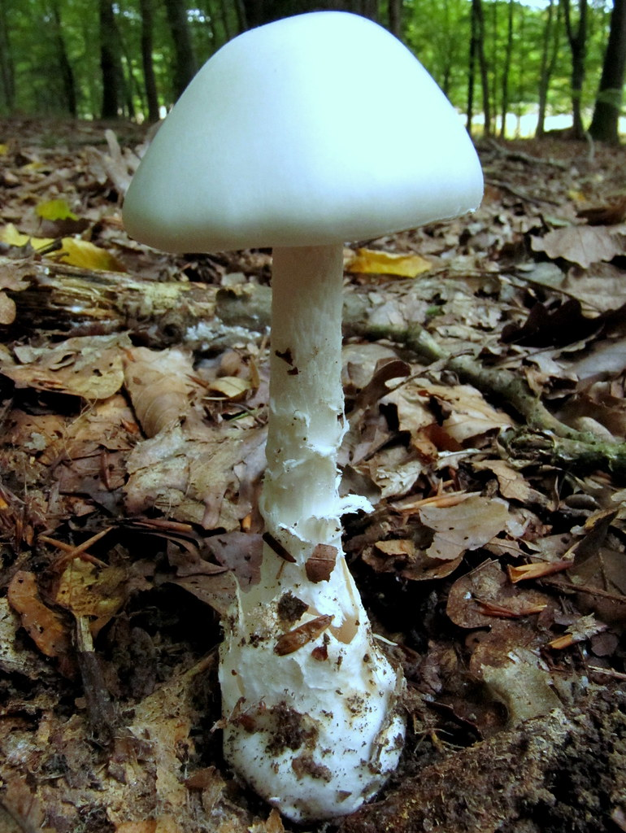
Оценка задания. Максимальная оценка – 19 баллов.

ЗАДАНИЕ 4. В предложенную таблицу внесите расшифровку топографических знаков: линии связи, церкви, грунтовые и просёлочные дороги, просеки шириной 3 метра, болота труднопроходимые непроходимые, защитные лесополосы, горелые и сухостойные леса , фруктовые сады, обрыв, бурелом.
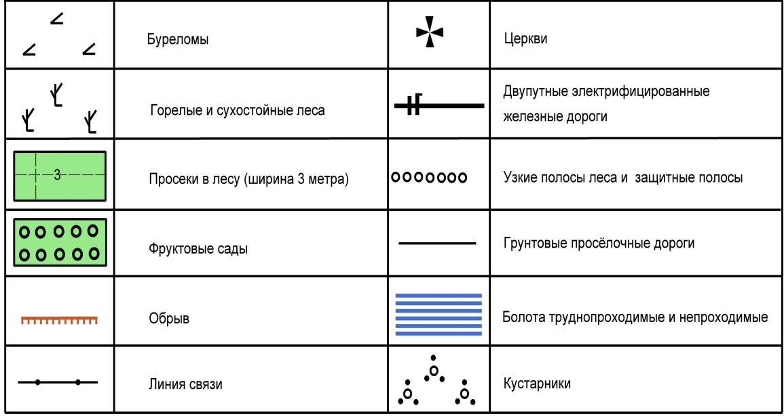
Оценка задания. Максимальная оценка – 11 баллов.
Общее количество баллов за задания 1 - 4 – 90 баллов.

Тестовые задания.
Определите один правильный ответ и перенесите его в матрицу ответов
№  п/п | Тестовое задание | Макс. балл
1 | Численным масштабом называется масштаб:  а) выраженный целым числом;  б) выраженный двухзначным числом;  в) выраженный дробью с числителем, равным единице;  г) представленный линией, разбитой на равные отрезки | 2
2 | Знаки безопасности на воде имеют форму:  а) треугольника;  б) прямоугольника;  в) круга;  г) якоря | 2
3 | Неблагоприятная обстановка на определенной территории или акватории, сложившейся в результате возникновения опасного природного явления, который может повлечь или повлек за собой человеческие жертвы, ущерб здоровью людей и (или) окружающей природной среде, значительные материальные потери и нарушение условий жизнедеятельности людей это:  а) террористическая атака;  б) чрезвычайная ситуация природного характера;  в) чрезвычайная ситуация техногенного характера;  г) чрезвычайная ситуация на прибрежном производстве или транспорте | 2
4 | Пешеходный режим предусматривает ограничение скорости электрического средства индивидуальной мобильности до:  а) 3 км/ч;  б) 5 км/ч;  в) 8 км/ч;  г) 12 км/ч | 2
5 | Промежуток времени от конца вечерних сумерек до начала утренних сумерек это:  а) ночь;  б) комендантский час;  в) тёмное время суток;  г) время запрета на проведение всех массовых мероприятий | 2
6 | При оказании первой помощи при укусе гадюки наибольшую опасность для пострадавшего представляет:  а) наложенный выше укуса жгут;  б) полный покой пострадавшего;  в) обильное питьё;  г) высасывание яда | 2
7 | Выберете верный совет: если вы провалились под лёд и вам удалось выбраться на сушу, то при отсутствии поблизости жилья или укрытия вам необходимо :  а) немедленно снять обувь и вылить из неё воду;  б) снять промокшую одежду и выжать её;  в) растереть открытые участки кожи снегом;  г) покататься в снегу или зарыться в сугроб | 2
8 | При остановке туристической группы на ночлег в первую очередь необходимо:  а) приготовить еду;  б) заполнить маршрутный журнал;  в) проверить состояние обуви;  г) обеспечить укрытие для группы | 2
9 | Если ваша группа заблудились в лесу, то в первую очередь необходимо :  а) наиболее подготовленному участнику группы залезть на самое высокое дерево и осмотреть окрестность;  б) остановиться и соблюдая полную тишину внимательно послушать ;  в) разделиться на 4 группы по четырём направлениям (север, юг, запад, восток) и совершить часовой марш-бросок с последующим возвращением для анализа ситуации.;  г) развести костёр для подачи сигнала | 2
10 | Если во время лыжной прогулки ваш товарищ упал и сломал ногу, то прежде всего необходимо:  а) плотно прикрепить целую лыжу к повреждённой ноге;  б) максимально быстро отправиться за помощью;  в) с максимальной осторожностью начать помочь ему добраться в ближайший мед. пункт;  г) обеспечить неподвижность повреждённой конечности и вызвать помощь | 2
11 | Определенный распорядок, регулирующий образ жизни человека, позволяющий поддерживать здоровье и обеспечивать рациональное расходование времени, сил организма это:  а) режим;  б) расписание тренировок;  в) требования к действиям во время ЧС;  г) особые условия для работы в периоды резких изменений погоды | 2
12 | Сигнал международной таблицы сигналов в виде большой буквы F означает, что группа, подавшая сигнал:  а) нуждается в топливе для техники;  б) нуждается в пище и воде;  в) возвращается к первоначальной точке;  г) находится в пожароопасной обстановке | 2

Определите все правильные ответы и перенесите их в матрицу ответов
13 | Предвестниками пурги являются:  а) резко увеличивается скорость ветра;  б) постепенно, с порывами увеличивается скорость ветра;  в) повышается температура;  г) понижается температура; | 4
14 | Движение велосипедистов в возрасте от 7 до 14 лет и лиц, использующих для передвижения средства индивидуальной мобильности, в возрасте от 7 до 14 лет должно осуществляться:  а) в пределах пешеходных зон;  б) по обочине дороги в попутном направлении;  в) по тротуарам, пешеходным, велосипедным и велопешеходным дорожкам;  г) по крайней правой полосе проезжей части | 4
15 | Находясь на остановке общественного транспорта при необходимости перехода дороги и стоящем общественном транспорте следует:  а) воспользоваться пешеходным переходом;  б) обойти трамвай спереди, а автобус сзади ;  в) дождаться, пока транспорт уедет;  г) обойти автобус спереди, а трамвай сзади. | 4
16 | В целях обозначения опасности поскользнуться и упасть применяют разметку:  а) зелёно-белую;  б) желто-черную;  в) красно-белую;  г) сине-белую;  д) жёлто-зелёную | 4
17 | Для крепления на опоре используются узлы:  а) штык;  б) встречный;  в) встречная восьмёрка;  г) брамшкотовый;  д) стремя | 4
18 | Щит пожарный для очагов пожара класса B комплектуется:  а) багром;  б) ведром;  в) вилами;  г) насосом ручным;  д) ящиком с песком | 4
19 | Если гроза застала Вас в лесу, то безопаснее всего укрыться под:  а) березой;  б) дубом;  в) кленом;  г) тополем;  д) липой | 4
20 | К преступлениям против общественной безопасности относится:  а) вандализм;  б) вооружённый мятеж;  в) захват заложника;  г) мародёрство; | 4
21 | При каких углах наклона горных склонов образование лавин невозможно?  а) 0°-20°;  б) 20°-25°;  в) 25°-60°;  г) 60°-80° | 4

Матрица ответов на тестовые задания
Номер теста | 1 | 2 | 3 | 4 | 5 | 6 | 7 | 8 | 9
Верный ответ
Номер теста | 10 | 11 | 12 | 13 | 14 | 15 | 16 | 17 | 18
Верный
ответ
Номер теста | 19 | 20 | 21
Верный
ответ

Общее количество баллов за задания тестовую часть – 60 баллов.
Общее количество баллов за теоретическую часть – 150 баллов.

